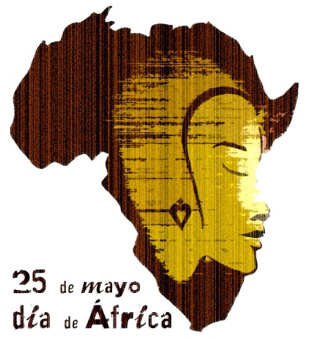
27 de Mayo de 2015

ESTE LUGAR ES TIERRA SAGRADA
El 25 de mayo se celebra el Día de África, conmemorando la fundación de la Organización para la Unidad Africana (OUA): una organización regional que agrupaba a los países del continente africano. Sus fines fueron promover la unidad y solidaridad de los estados africanos y servir de voz colectiva del continente.

Por eso nuestra oración, hoy, quiere ser un recuerdo a este continente, tan rico y tan pobre, a la vez. Un recuerdo para todas esas personas que entregan su vida cada día para hacer de África un país mejor, más habitable, con más oportunidades, para todos. Un recuerdo especial para la Familia Teresiana de ese continente; para nuestros proyectos de FundEO en Angola, Burkina Faso, Costa de Marfil, Mozambique y Santo Tomé y Príncipe.

LA REALIDAD:
África es el granero y el trastero de los ricos. Es guerra, enfermedades, hambre y sequía.
Y TAMBIÉN es vida, color, multiculturalidad, fiesta, hospitalidad, música, alegría, respeto, fortaleza…
♫ Canto: Este lugar es tierra sagrada…
Y NOSOTROS, AHORA…
Sin contemplar de cerca estas realidades y a quienes están en ellas, ¿cómo podremos contemplar el Reino de Dios y colaborar con su obra hoy?
¿Cómo descubriremos al Dios que se hace historia, misericordia? ¿Cómo acogeremos la sabiduría de Dios que gesta la liberación en medio de su pueblo?
En las fronteras de lo humano se hace más importante que en ninguna otra parte esta misión llena de esperanza, aunque sea pequeña como la semilla de mostaza. Los ojos y los oídos del profeta pueden ver y oír ese Reino escondido como un tesoro…

♫ Canto: “Dios historia” Cecilia Rivero. Contrastes
http://arratiaeliza.blogspot.com.es/2012/01/dios-historia-dios-misericordia.html

Dios Historia, Dios Misericordia,
que ríes al vernos reír.
Dios Historia, Dios misericordia,
que lloras al vernos sufrir.
Padre, Dios de los cielos,
Dios de todos los tiempos,
Dios rostro de pueblo, gestando nuestros sueños.
Madre Dios de la tierra, madre sabiduría,
Fuente que da la vida, Ternura que nos habita.
Dios Artista, Dios buena noticia,
aliento que hace vivir.
Dios Artista, que nos resucita,
presencia que impulsa a vivir.
Dios, eterna Alianza, Autor de cada llamada,
origen de toda Gracia, de vida cotidiana.
Plena expresión humana, Justicia que nos alcanza.
Dios de la promesa, que hoy comes en nuestra mesa.
Dios Historia, Dios Misericordia,
que ríes al vernos reír.
Dios Historia, Dios Misericordia,
que lloras al vernos sufrir.
Dios Artista, Dios buena noticia,
aliento que hace vivir.
Dios Artista, que nos resucita,
presencia que impulsa a vivir.

- LA PALABRA:
“MIRA que estoy a la puerta y llamo;
Si alguno oye mi voz y me abre la puerta,
Entraré con él y él conmigo” (Ap 3,20)

El Espíritu nos concede el don de MIRAR, de acoger el Reino; nos conduce no solo a decir una palabra profética sino a vivir proféticamente. La profecía solo se puede vivir en el camino, si no, se fosiliza en un discurso.

- Silencio orante

- Pedimos al Espíritu de Dios que nos regale una mirada contemplativa de la realidad. A modo de salmo:

Te pedimos una mirada que nos deje afectados,
que toque nuestras entrañas y nos derrame capacidad de sentir con los demás.
Que nos movilice a la palabra y al gesto liberador.

Una mirada que descubra al Dios encarnado,
Implicado en nuestra historia.
Una mirada que nos lleve, también a nosotros,
a seguirle en su Encarnación.

Que nos lleve a mirar y colocarnos del lado de las víctimas,
Del lado de lo que no aparenta, con las personas excluidas,
Desde aquellos y aquellas a quienes el sistema quiere invisibilizar.

Una mirada que nos lleve a apostar por otra lógica,
Porque es en este mundo donde Dios quiere que le reconozcamos,
Nuestro Dios es un Dios escondido que se encarna en lo irrelevante
y por eso se nos puede pasar desapercibido.

Es el Dios “envuelto en pañales y acostado en un pesebre”,
El Dios escondido en el Crucificado y en los crucificados,
El Dios manifestado en la opacidad y la fragilidad de la Resurrección
Y en las corrientes de vida que emergen en la historia
Haciéndola avanzar hacia adelante, aunque a veces sea casi imperceptible.

Ayúdanos, Espíritu-Aliento de Dios,
A vivir como hombres y mujeres de ojos abiertos,
Pies embarrados,
Corazón habitado,
Cuerpo entregado y hecho alimento para otros.

- Para terminar este rato de encuentro, nos dirigimos a María, en éste “su mes”, con la oración de nuestro hermanos africanos, y por su pueblo, dirigida a Nuestra Señora de África.

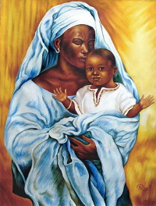
Prière à Notre-Dame d’Afrique
Nuestra Señora de África, tú que eres la Madre de todos los hombres, acuérdate especialmente de los africanos.
Lleva a la unidad a todos los seguidores de Cristo; reúnelos a todos en la iglesia fundada por tu Hijo.
Que todos los que no reconozcan en Jesús al Hijo del Padre sean atraídos por su luz.
Que todos los que han sido atraídos por Él proclamen la Buena Noticia con su vida.
Tú que estabas con los Apóstoles en los inicios de la Iglesia, continúa sosteniendo el ardor de los apóstoles de hoy. Que anuncien la Palabra con firmeza.
Tú que estuviste disponible a la acción del Espíritu Santo para acoger a Jesús en ti y entregárselo al mundo, haz que muchos jóvenes tengan esta misma disponibilidad en sus vidas.
Nuestra Señora de África, Reina de la Paz, concede la paz a todos los países desgarrados por el odio, el resentimiento y el racismo.
Que el mandato de Amor de tu Hijo conquiste los corazones y los una para que todos puedan cantar la gloria del Padre, del Hijo y del Espíritu Santo. Amén.

- Oración final

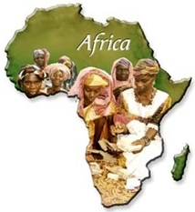
ES TIEMPO DE CAMINAR, es tiempo de acercarnos a la realidad tocando tierra, uniendo nuestro paso, al paso de los más necesitados y desfavorecidos.
ES TIEMPO DE CAMINAR, es tiempo de unir nuestras manos para construir juntos un mundo más justo para todos y todas.
ES TIEMPO DE CAMINAR, es tiempo de poner mil vidas y despertar nuestra determinada determinación, para que el sueño de Dios, de un mundo de hermanos, sea posible.
Ayúdanos, Jesús, a vivir como Teresa, haciendo lo poquito que es en nosotros y nosotras para crear este mundo mejor.

Se pueden ver en la Memoria 2014 o en la web de FundEO algunos de los proyectos realizados en estos países.

